Załącznik C do SWZ
Część 3

1. Lada recepcyjna w holu głównym w kształcie litery „L” o wymiarach: szerokość 390 cm, głębokość 190 cm, wysokość 115 cm.

Wykonanie:
Wszelkie wymiary zgodne z załączonymi rysunkami technicznymi. Wymiary na rysunkach zaokrąglono do 1 cm.
- Korpus wewnętrzny, wieńce dolne, półki i szuflady wykonane z trójwarstwowej płyty wiórowej o minimum 18 mm grubości, obustronnie melaminowanej, o klasie higieniczności E1 w kolorze grafitowym RAL 9004, oklejone obrzeżem ABS grubości 2 mm w kolorze płyty.
- Panele D1 - przedni i boczny z płyty granitowej o grubości max. 2 cm, w kolorze Colonial White, płyty przytwierdzone do paneli frontowych D2 zgodnie z rysunkami technicznymi.
- Panele D2 - ścianki frontowe, ścianki boczne oraz blat roboczy i boczny wykonane z płyty laminowanej HPL z wypełnieniem compact o grubości 12mm w kolorze grafitowym RAL 9004, matowym z powłoką antyrefleksyjną, odporną na ślady palców. Łączenie ścianek bocznych z górnym blatem recepcyjnym oraz blatem bocznym bez widocznych łączeń.
- Fronty D3 - fronty szafek oraz szuflad wykonane z płyty MDF o grubości 18mm lakierowanej na kolor grafitowy matowy RAL 9004 z frezowanymi uchwytami na górnej krawędzi. Poglądowy kształt frezowanych uchwytów:
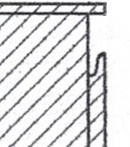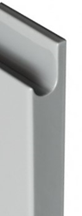

- Lada z blatem roboczym na wysokości cm 72 cm, blatem bocznym na wysokości 80 cm oraz blatem recepcyjnym na wysokości 115 cm.
- W blacie roboczym należy zamontować dwa uchylne przepusty kablowe wykonane ze stali szczotkowanej, zamykane pokrywą z przepustem szczotkowym, możliwość korzystania z kasety zarówno w pozycji otwartej jak i zamkniętej, przepust o wymiarach: 26x15x2,5 cm (+/- 1 cm). Umiejscowienie wg. rysunków technicznych.
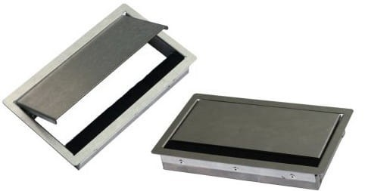

- W szafkach podblatowych po jednej ruchomej półce wyposażonej w podpórki zapobiegające przypadkowemu wysunięciu lub wyszarpnięciu, z możliwością ich regulacji w 5 pozycjach co 32mm. Wszystkie krawędzie półek oklejone obrzeżem ABS o grubości 2mm w kolorze płyty.
- Drzwi szafek wyposażone w zawiasy puszkowe z samodomykiem o kącie rozwarcia do 110°. Zawiasy z wytłoczona nazwą producenta. Szafki zamykane na klucz.
- Szuflady znajdujące się pod blatem bocznym, na prowadnicach kulkowych, zapewniających samociąg, około 90% wysuwu oraz nośność minimum 25 kg, z zabezpieczeniem przed wypadnięciem przy pełnym wysuwie. Wysokości i głębokości poszczególnych szuflad wg rysunku technicznego. Wymagany dokument potwierdzający nośność/dopuszczalne obciążenie prowadnic, wydany przez producenta elementu.

Rysunki techniczne:
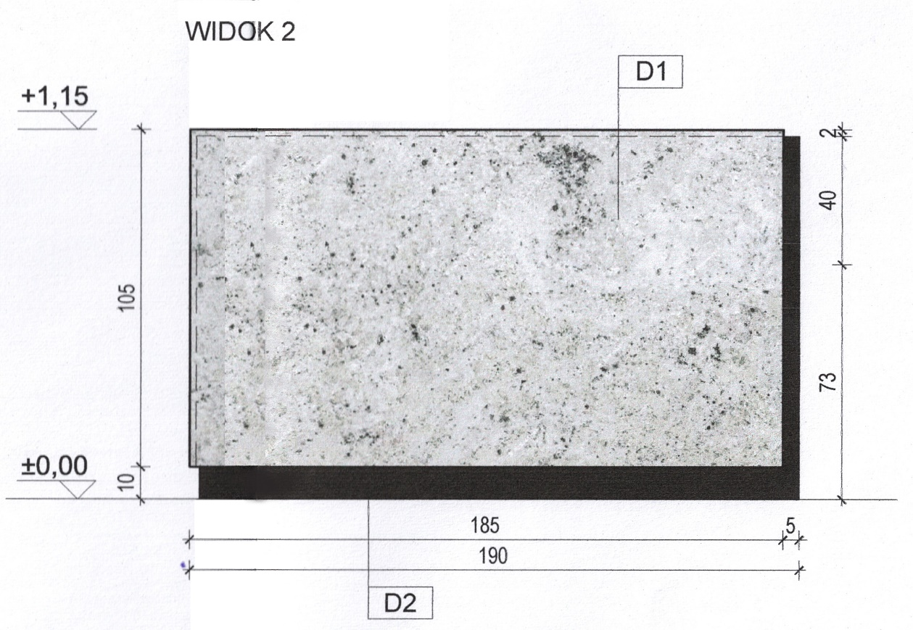
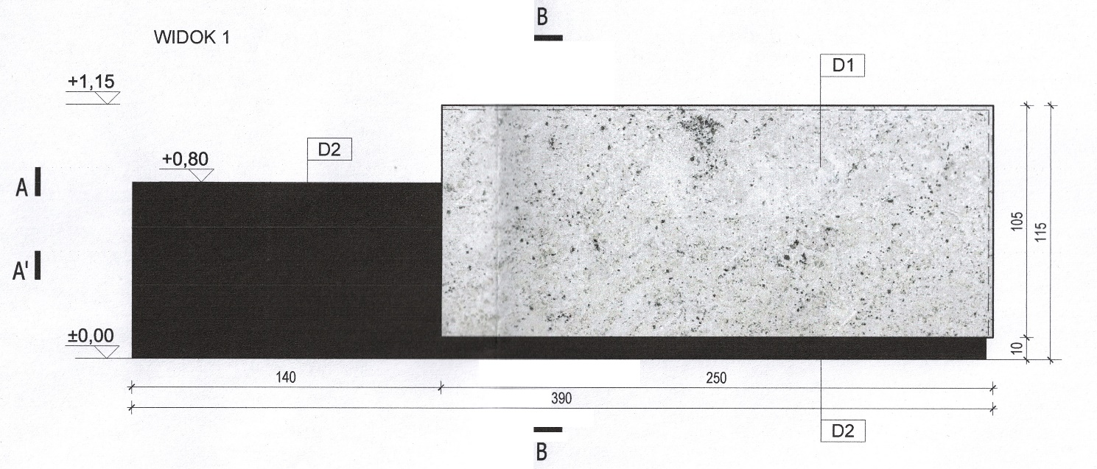
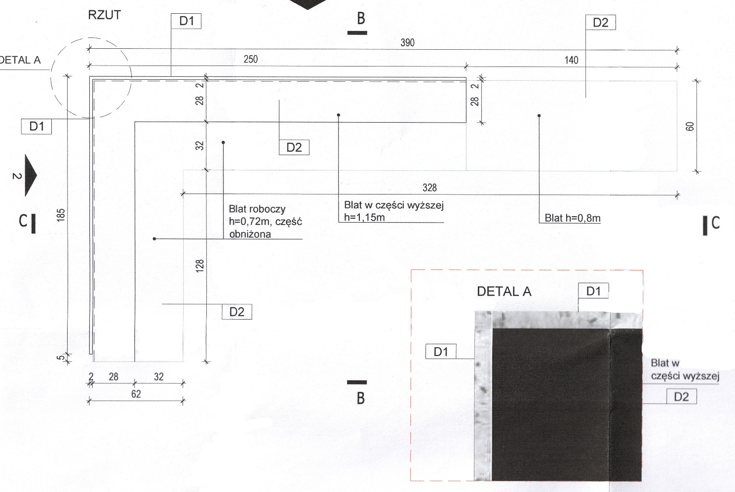

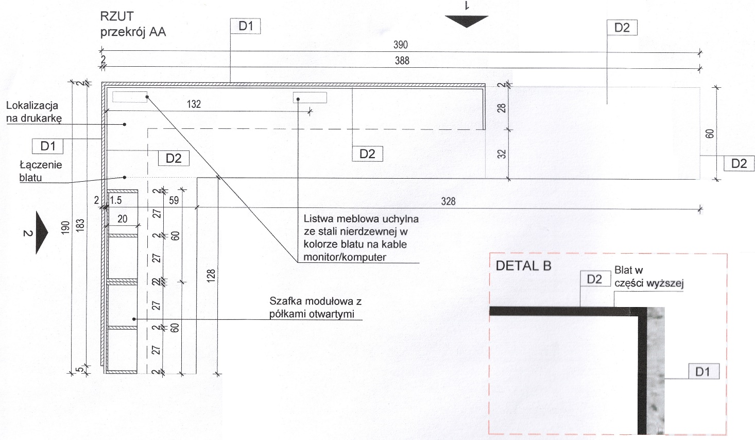

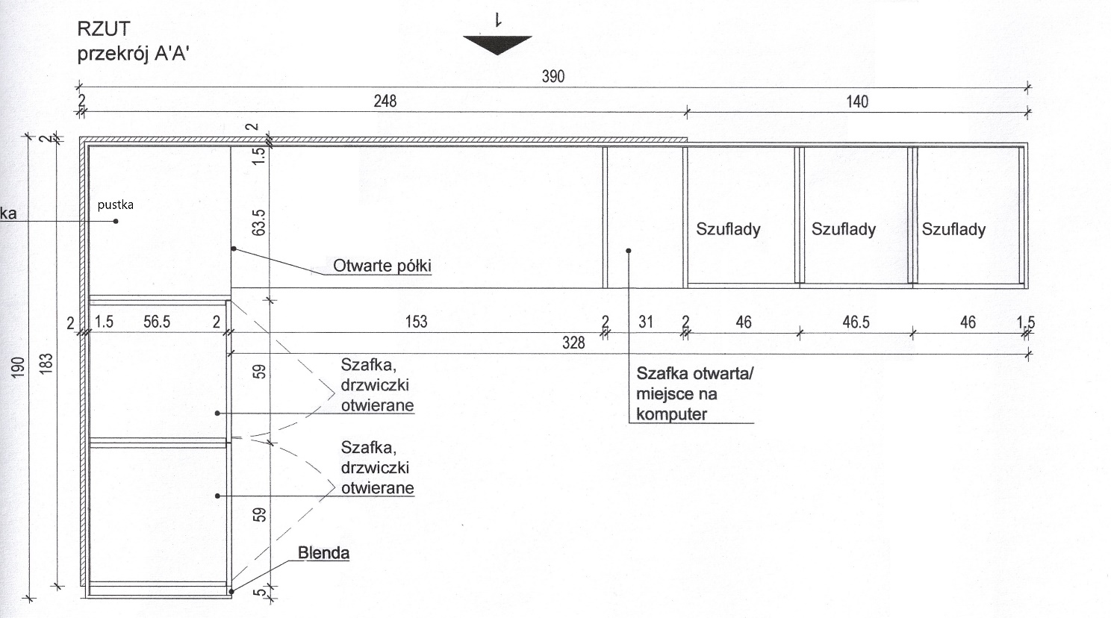
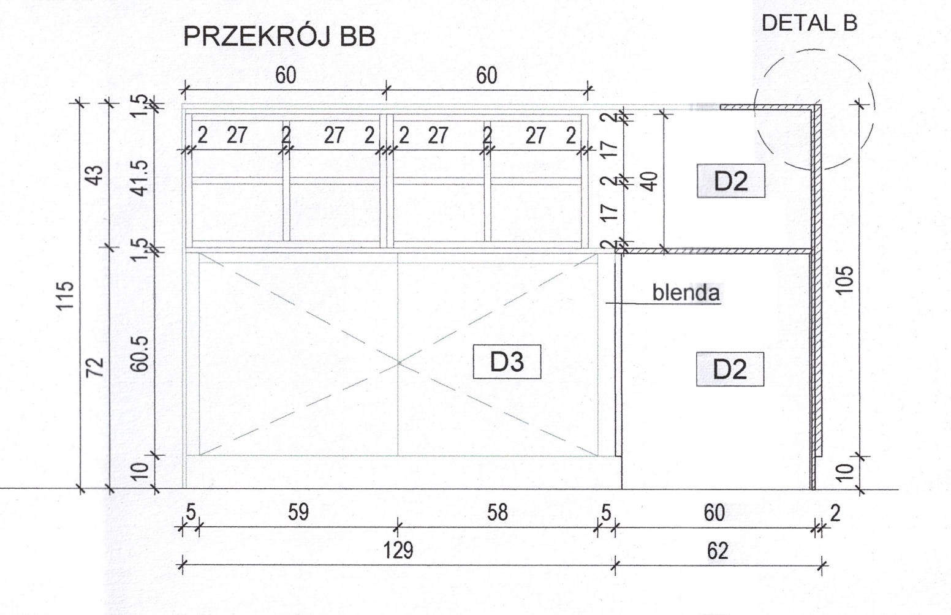
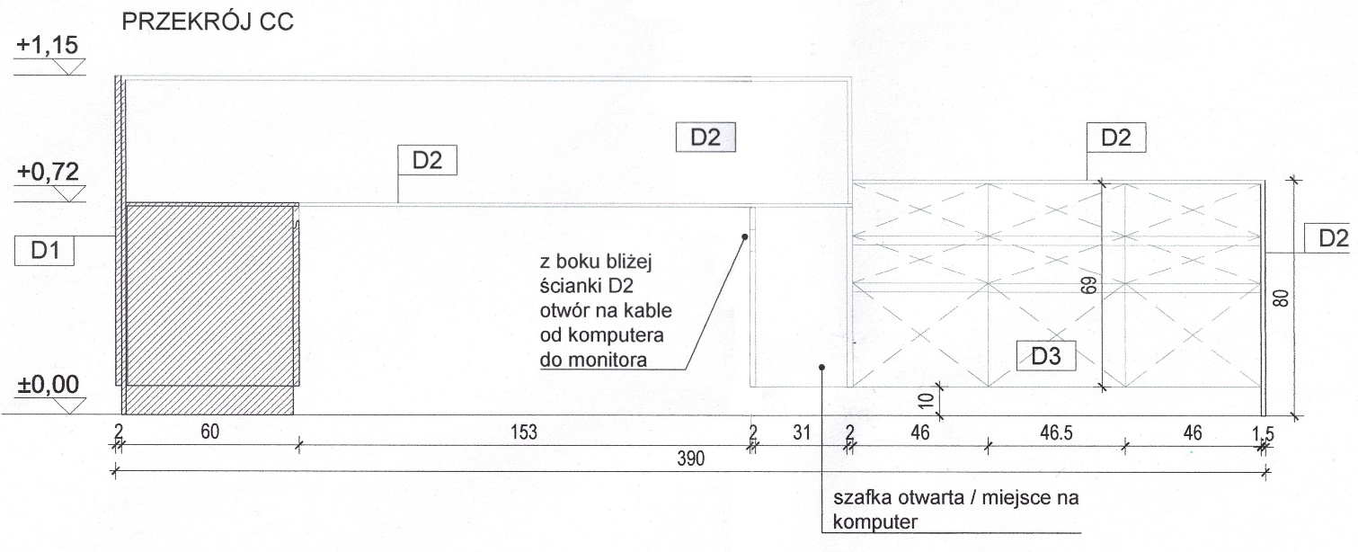

2. Lada recepcyjna w siłowni w kształcie litery „L” o wymiarach: szerokość 246 cm, głębokość 166 cm, wysokość 110 cm.

Wykonanie.
- Ścianki frontowe i boczne, korpusy, wieniec dolny, półki oraz przegrody wykonane z trójwarstwowej płyty wiórowej o minimum 18 mm grubości, obustronnie melaminowanej, o klasie higieniczności E1 w kolorze szarym, oklejone obrzeżem ABS grubości 2 mm.
- Blat roboczy wykonany z trójwarstwowej płyty wiórowej o minimum 25 mm grubości, obustronnie melaminowanej, o klasie higieniczności E1 w kolorze grafitowym, oklejonej obrzeżem ABS grubości 2 mm.
- Blat roboczy na wysokości 75 cm, w blacie roboczym dwa przepusty kablowe o śr. 80mm, miejsce montażu wskaże Zamawiający.
- Pod blatem dwie szafki zabudowane zgodnie z rysunkiem technicznym. W szafkach podblatowych po jednej ruchomej półce wyposażonej w podpórki zapobiegające przypadkowemu wysunięciu lub wyszarpnięciu, z możliwością ich regulacji w 5 pozycjach co 32mm. Wszystkie krawędzie półek oklejone obrzeżem ABS o grubości 2mm w kolorze płyty.
- Drzwi szafek wyposażone w zawiasy puszkowe z samodomykiem o kącie rozwarcia do 110°. Zawiasy z wytłoczona nazwą producenta. Szafki zamykane na klucz. Drzwi wykonane z lakierowanej płyty MDF w kolorze grafit o grubości 18mm z frezowanymi uchwytami na górnej krawędzi.
Poglądowy kształt frezowanych uchwytów:

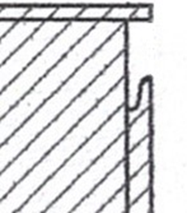

- Blat recepcyjny na wysokości 110 cm, przykryty sześcioma taflami szkła hartowanego optiwhite o wymiarach: szer. 82 cm, gł. 32 cm, gr. min. 8mm, szkło malowane od spodu na kolor grafit. Szkło na narożnikach łączone ze sobą pod katem 45 stopni, zgodnie z rysunkiem poglądowym.
- W powstałej wnęce między blatem roboczym, a blatem recepcyjnym pionowe przegrody o gł. min. 28cm w ilości 6 szt. umiejscowienie zgodnie z rysunkami poglądowymi.
- Ściany frontowe i boczne lady obłożone sześcioma taflami szkła Lacobel o wymiarach: szer. 82cm, wys. 95 cm, gr. min. 4 mm, w kolorze grafit.
- Narożniki zamaskowane listwą narożną ze stali nierdzewnej – 4mm.
- Lada na cokole o wysokości 15 cm, cokół wykonany z płyty HPL w kolorze i strukturze szczotkowanego aluminium. Cokół cofnięty względem każdej za ścian frontowych i bocznych o 10 cm.
- W wieńcach dolnych, przed płytą cokołową, należy wyfrezować miejsce i osadzić w nim listwę ledową o zimnej barwie światła, wpadającą w odcień niebieski. Montaż oświetlenia po stronie Wykonawcy.

Ostateczny kolor zostanie wybrany przed realizacją zamówienia.
Rysunek poglądowy lady recepcyjnej - siłownia:


